Estimados compañeros reciban un cordial saludo! Este es un sistema para poder evaluar su satisfacción diaria, la idea es poder identificar y apoyar si hay situaciones críticas o elementos que los estén afectando.  Les solicitamos que puedan instalar la aplicación.

Muchas gracias, saludos cordiales!

Cómo instalar el sistema. En pasos:

1. Descargar el cliente, está desarrollado en Adobe Air (Flex) por lo que funciona perfectamente en Linux, Mac Os y Windows. En la siguiente dirección primero descargar el adobe air y luego instalar el cliente en cada una de las plataformas.

* Funciona tanto en Avantica Perú, Avantica Costa Rica y Avantek.
* El sistema puede ser utilizado aun en proyectos que utilizan VPN con salida externa o en teletrabajo.

<http://durika.avantica.net:8088/microJournalingAnalytics/profiles/download>

1. Digitar el usuario de correo de Avantica pero sin el @avantica.net. Ejemplo: **mguzman**

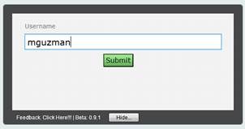

1. Una vez que se le da *submit* el sistema empieza a correr automáticamente en background. En Windows y Linux se ubica en el system tray, en iOS en otra ubicación

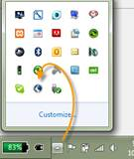

1. **En un momento aleatorio en el día se le debería presentar la siguiente ventana**. Cada uno debe de hacer clic a una carita que refleje el sentimiento que siente en ese momento con respecto al trabajo realizado hasta el momento.

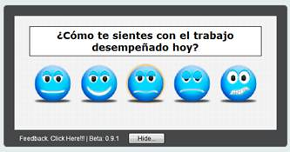

(las caritas se presentan aleatoriamente sin un orden específico)

1. Hay una segunda pantalla después del primer clic en el cual **se puede ampliar opcionalmente** el sentimiento



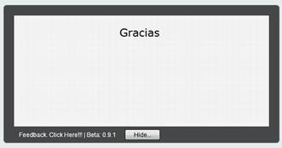

1. La ventanita se cierra y continua corriendo hasta el próximo día
2. Si desean enviar consultas, sugerencias o pulgas hay un link en la ventanita que lo redirige al Jira. Ya todos tienen acceso para reportar en caso que no tengan me avisan y yo les habilito el usuario.

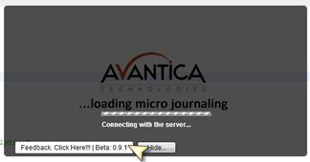

* El cliente está desarrollado para **que sea invasivo por un momento** pero lo menos molesto posible, inicialmente hay que **hacer dos clics antes de cerrar** la ventana pero gracias a varias sugerencias se está pensando en un flujo aún más rápido.
* Es probable que existan actualizaciones, en ese caso el sistema tiene la capacidad de detectar las nuevas versiones y avisarles si fuera el caso.

Instalar version 2.6 para Linux, ya que Adobe ya no soporta la 2.7 para Linux  
  
<http://kb2.adobe.com/cps/853/cpsid_85304.html>  
  
  
Dependencias necesarias para instalar en Linux  
  
<http://kb2.adobe.com/cps/521/cpsid_52132.html>

Por favor a todos los colaboradores instalar el sistema en sus computadoras, cualquier consulta me avisan

Gracias